Paví očko ve lví říši XIII 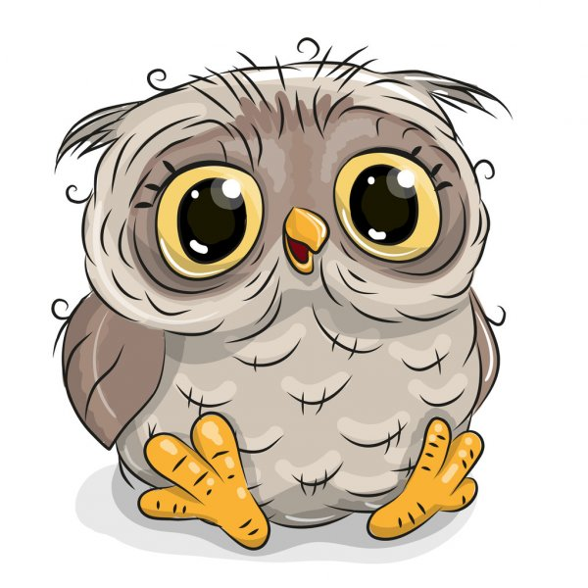

Bubi statečně vykročil, natáhl chobot a zatroubil. I hroch se snažil netvářit znuděně a řval a řval a řval. Byla to pekelná muzika. Všude kudy procházeli, se sbíhala zvířata a ptala se:
„Co se děje, co se děje?“
„Večer u jezera Sladkých vod je sněm, dnes večer u jezera Sladkých vod, po západu slunce u jezera Sladkých vod, je sněm, je sněm, je sněm!“ Troubil slon a funěl hroch.
Slyšely to uječené opice ve větvích, zaslechl to ospalý tygr ve svém doupěti, uši špicovali levharti i šakali, volavka a hyena, veverky, králíci, vlci i medvědi. Žirafa natáhla svůj dlouhý krk, aby jí nic neušlo a tlumočila rychlonohým antilopám, pruhovaným zebrám a loudavým buvolům: „Cézar svolává sněm!“
Hluboko v houštinách džungle se probudily sovy. „Húúúú, v tom má jistě prsty Paví očko,“ zahučela ta nejstarší z nich.
„Už dnes podruhé slyším o jakémsi Pavím očku, ty o něm něco víš?“ zpozorněl Bubi.

Najdi v textu správné přídavné jméno a odpověz:
Jaké jsou antilopy?
Jací jsou buvoli?
Jaké jsou zebry?
Jaké jsou opice?
Jaký je tygr?

